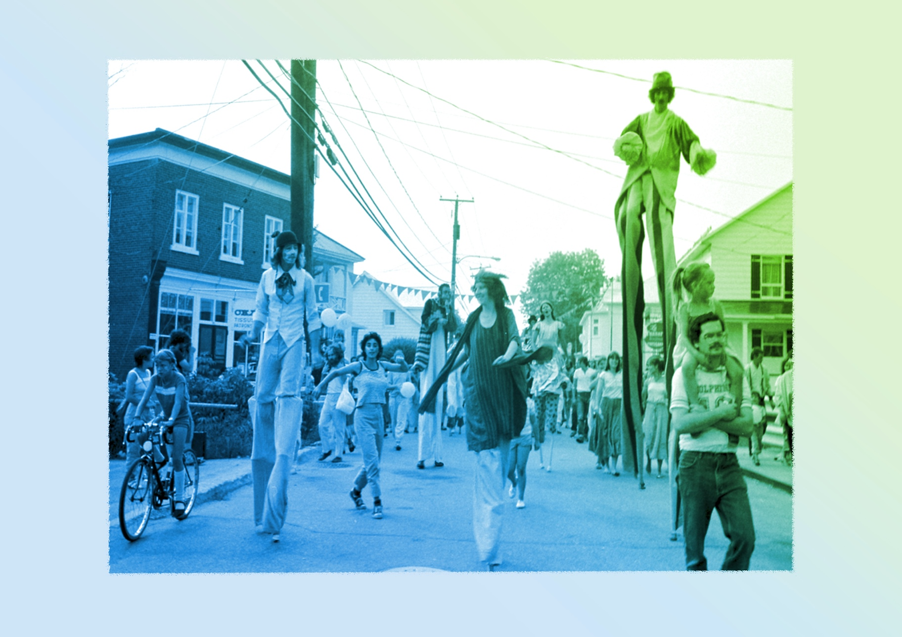
LE CLOWN DE CIRQUE : Le Cirque du Soleil
Exécution / Production / Réalisation
Elle, il ou iel intègre dans
un travail final le meilleur
de son travail d’expérimentation répète et présente son numéro
de clown devant le groupe-classe.
CONTINUUM HISTORIQUE :
ADA 7.4

VF3
ADA Unité 7.4

ATTENTES ET
CONTENUS
D’APPRENTISSAGE

Consultez le programme-cadre en Éducation artistique – Art dramatique

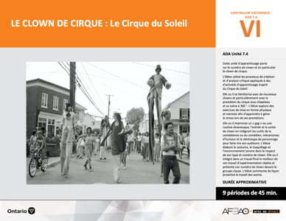

Version intégrale
LE CLOWN DE CIRQUE : Le Cirque du Soleil
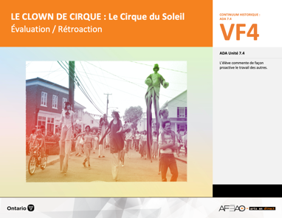
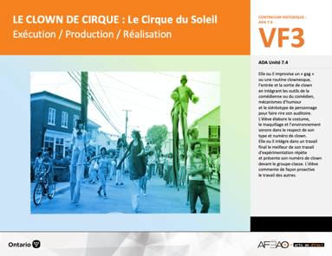
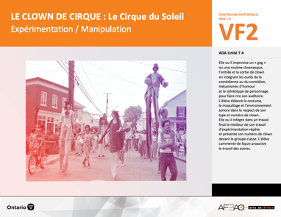
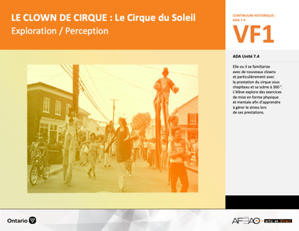
- CLOWNCIR_VF2_Annexe1
- CLOWNCIR_VF2_Annexe2
- CLOWNCIR_VF2_Annexe3
- CLOWNCIR_VF2_Annexe4
- CLOWNCIR_VF2_Annexe5
- CLOWNCIR_VF1_Annexe1

- CLOWNCIR_VI_Fiche
- CLOWNCIR_VI_Ligne
- CLOWNCIR_VI_Lexique
- CLOWNCIR_VI_Preunite

- CLOWNCIR_VF1_Annexe1
- CLOWNCIR_VF2_Annexe1
- CLOWNCIR_VF2_Annexe2
- CLOWNCIR_VF4_Annexe2
- CLOWNCIR_VF4_Annexe3

- CLOWNCIR_VF2_Annexe1
- CLOWNCIR_VF2_Annexe2

Documents d’accompagnement
Art dramatique
7e

A1.1, A1.2, A1.3
A2.1, A2.2, A2.3
A3.1, A3.2
VF1
Exploration / Perception
VF4
Évaluation / Rétroaction

VF3
Exécution / Production / Réalisation

VF2
Expérimentation / Manipulation

Table des matières
ÉQUIPE DE TRAVAIL

Conceptualisation
Alain Bilodeau
Louise Conway
Lise B. L. Goulet
Artina Voz

Rédaction
Alain Bilodeau
Lise B. L. Goulet
Louis Morin

Validation
Alain Bilodeau
Louis Morin

Révisions pédagogique
et linguistique
Lise B. L. Goulet
Roseline Harrison

Provenance des « images »
WIKIPÉDIA, Wikimédia

Crédits photographiques
Libres de droits d’auteurs

Mise en page
Anne Lizotte

- Description
- Liste des attentes et contenus
- Art dramatique - 7e année
- Tableau des fondements théoriques à l’étude
- Art dramatique - 7e année
- Déroulement
- Exécution / Production / Réalisation

VF2 : Expéri / Mani
VF4 : Éva / Rétro

VF1 : Explo / Percep

Version intégrale (VI)
VF3 : Exé / Prod / Réa

- Description
Cette unité d’apprentissage porte sur le numéro de clown et en particulier le clown de cirque. L’élève utilise les processus de création et d’analyse critique appliqués à des d’activités d’apprentissage inspiré du Cirque du Soleil. Elle, il ou iel se familiarise avec de nouveaux clowns et particulièrement avec la prestation
du cirque sous chapiteau et sa scène à 360 °. L’élève explore des exercices de mise en forme physique et mentale afin d’apprendre à gérer le stress lors
de ses prestations. Elle, il ou iel improvise un « gag » ou une routine clownesque, l’entrée et la sortie de clown en intégrant les outils de la comédienne
ou du comédien, mécanismes d’humour et le stéréotype de personnage pour faire rire son auditoire. L’élève élabore le costume, le maquillage
et l’environnement sonore dans le respect de son type et numéro de clown. Elle, il ou iel intègre dans un travail final le meilleur de son travail
d’expérimentation répète et présente son numéro de clown devant le groupe-classe. L’élève commente de façon proactive le travail des autres.

Description de chaque étape du déroulement VF (fragmentée)
VF1 : Exploration / Perception
Elle, il ou iel se familiarise avec de nouveaux clowns et particulièrement avec la prestation du cirque sous chapiteau et sa scène à 360 °.
L’élève explore des exercices de mise en forme physique et mentale afin d’apprendre à gérer le stress lors de ses prestations.
VF2 : Expérimentation / Manipulation
Elle, il ou iel improvise un « gag » ou une routine clownesque, l’entrée et la sortie de clown en intégrant les outils de la comédienne ou du comédien,
mécanismes d’humour et le stéréotype de personnage pour faire rire son auditoire. L’élève élabore le costume, le maquillage et l’environnement sonore
dans le respect de son type et numéro de clown. Elle, il ou iel intègre dans un travail final le meilleur de son travail d’expérimentation répète et présente
son numéro de clown devant le groupe-classe. L’élève commente de façon proactive le travail des autres.
VF3 : Exécution / Production / Réalisation
Elle, il ou iel intègre dans un travail final le meilleur de son travail d’expérimentation répète et présente son numéro de clown devant le groupe-classe.
VF4 : Évaluation / Rétroaction
L’élève commente de façon proactive le travail des autres.
VF2 : Expéri / Mani
VF4 : Éva / Rétro

VF1 : Explo / Percep

Version intégrale (VI)
VF3 : Exé / Prod / Réa

- Liste des attentes et contenus
À la fin de la 7e année, l’élève doit pouvoir :
ART DRAMATIQUE

Attente :
- A1. réaliser diverses productions dramatiques en appliquant les fondements à l’étude et en suivant le processus de création artistique.
- A2. communiquer son analyse et son appréciation de diverses productions dramatiques en utilisant les termes justes et le processus d’analyse critique.
- A3. expliquer la dimension sociale et culturelle de l’art dramatique ainsi que les fondements à l’étude dans diverses productions dramatiques d’hier
et d’aujourd’hui, provenant d’ici et d’ailleurs.

CONTENUS D’APPRENTISSAGE
Pour satisfaire aux attentes, l’élève doit pouvoir :
Production et expression
- A1.1 recourir au processus de création artistique pour réaliser diverses productions dramatiques.
- A1.2 rédiger des scénarios pour explorer divers thèmes.
- A1.3 créer un personnage en tenant compte des caractéristiques du personnage, du lieu, de l’espace et de la situation dramatique.

Analyse et appréciation
- A2.1 recourir au processus d’analyse critique pour analyser et apprécier diverses productions dramatiques.
- A2.2 analyser, à l’aide des fondements à l’étude, plusieurs formes de représentation en art dramatique.
- A2.3 exprimer de différentes façons son appréciation de l’art clownesque ou d’autres productions dramatiques, en tant que participante ou participant et spectatrice ou spectateur, en commentant les sentiments et les thèmes présentés dans les productions.

Connaissance et compréhension
- A3.1 connaître le vocabulaire de la scène.
- A3.2 comparer plusieurs types de clown de différentes époques et cultures ainsi que leur jeu de scène.

VF2 : Expéri / Mani
VF4 : Éva / Rétro

VF1 : Explo / Percep

Version intégrale (VI)
VF3 : Exé / Prod / Réa

- Tableau des fondements théoriques à l’étude

ART DRAMATIQUE
FONDEMENTS À L’ÉTUDE 7E ANNÉE
Éléments clés
Personnage |  |  | Lieu |  |  |  |  | Temps |  |  | Espace |  |  |  | Situation dramatique
•  •  •  • | personne, animal ou chose  caractéristiques observables  personnage principal, secondaire, imaginaire, réel  caractéristiques internes |  | •  • |  | description de un ou des endroits (fictifs ou recréés) où se situe l’action dramatique  décor pour préciser  le lieu |  |  | •  •  • | moment où se  déroule l’action  dans le temps  divers temps  de l’action même  durée de l’action |  | •  •  • | espace scénique  espace physique ou espace théâtral : rue, estrade, gymnase, scène tournante, scène à 360º  espace personnel |  |  | •  •  •  •  •  • |  | sujet de l’œuvre  histoire racontée ou fable  structure  idée principale et idées secondaires  péripéties  point culminant
Principe esthétique |  |  | Forme de représentation et technique |  |  |  |  |  |  |  |  |  |  |  | Technique
•  •  •  •  • | contraste  rythme  variété  équilibre  unité |  | •  • | théâtre de marionnettes, saynète, récitation, théâtre d’ombres, mime,  tableau vivant, création collective, improvisation, monologue, dialogue, commedia dell’arte  clown : personnage comique aux caractéristiques stéréotypées grâce  à son maquillage, perruque, démarche caricaturale, comme le clown blanc, clown rouge, vagabond, bouffon, Auguste, M. Loyal, Bip, Sol |  |  |  |  |  |  |  |  |  |  | •  •  •  •  •  •  •  •  • | technique vocale  écoute  improvisation  préparation avant d’entrer en scène  échauffement  technique de mime  masque  canevas  maquillage : modification du visage à l’aide  de produits (poudre, crème, fard) appliqués sur la peau pour changer l’apparence

VF2 : Expéri / Mani
VF4 : Éva / Rétro

VF1 : Explo / Percep

Version intégrale (VI)
VF3 : Exé / Prod / Réa

- Déroulement

Exécution / Production / Réalisation

Matériel, outil, équipement, préparation de l’espace
- Prévoyez rendre accessible :
  - la liste de vérification aux fins d’évaluation sommative (voir : CLOWNCIR_VF2_Annexe1);
  - la situation clownesque de cirque (voir : CLOWNCIR_VF2_Annexe2).
- Prévoyez organiser l’ordre des présentations et qui filmera les présentations.

Enseignante / Enseignant
- Expliquez que les élèves utilisent le meilleur de leur travail d’improvisation quant à :
  - la routine et / ou le « gag »;
  - les choix en lien avec le costume, le maquillage, l’accessoire et l’environnement sonore;
  - l’entrée et la sortie de clown.
- Précisez que le numéro de clown dure approximativement trois (3) minutes.
- Représentez la liste de vérification aux fins d’évaluation sommative (voir : CLOWNCIR_VF2_Annexe1).
- Invitez l’élève à répéter son numéro et à y apporter les derniers ajustements qu’elle, il ou iel juge nécessaires pour faire preuve d’une plus grande personnalisation (créativité) et qualité d’exécution. Recueillez la situation clownesque de cirque (voir : CLOWNCIR_VF2_Annexe2).
- Prévoyez l’ordre des présentations pour rendre le déroulement de l’ensemble des présentations plus fluide et expliquez (p. ex., : pendant la rétroaction d’un numéro, l’élève suivant se prépare à présenter (p. ex., l’élève met son costume, se maquille exercice d’échauffement; l’élève se prépare mentalement et physiquement).

Élève
- Sélectionne le meilleur de son travail d’exploration et d’expérimentation pour créer la version finale de son « gag » ou de son numéro clownesque
à partir de ses improvisations et de la liste de vérification.
- Répète aux fins de mémorisation, d’exactitude des habiletés techniques, de gestion de stress (respiration, concentration, visualisation).
- Apporte les derniers ajustements à la situation clownesque de cirque (voir : CLOWNCIR_VF2_Annexe2) et remets le document aux fins d’évaluation sommative.

VF2 : Expéri / Mani
VF4 : Éva / Rétro

VF1 : Explo / Percep

Version intégrale (VI)
VF3 : Exé / Prod / Réa

DOCUMENTS D’ACCOMPAGNEMENT

- CLOWNCIR_VF2_Annexe1
- CLOWNCIR_VF2_Annexe2

